等保2.0内容核心

一、等保2.0基本概述
网络安全等级保护2.0是以《网络安全法》《数据安全法》《个人信息保护法》为法律依据，以GB/T 22239-2019《信息安全技术 网络安全等级保护基本要求》为核心标准的国家网络安全强制合规制度，替代原2008版等保1.0标准，是目前国内政企、事业单位、互联网企业通用的网络安全合规基线。

等保2.0涉及内容
1.技术需求：
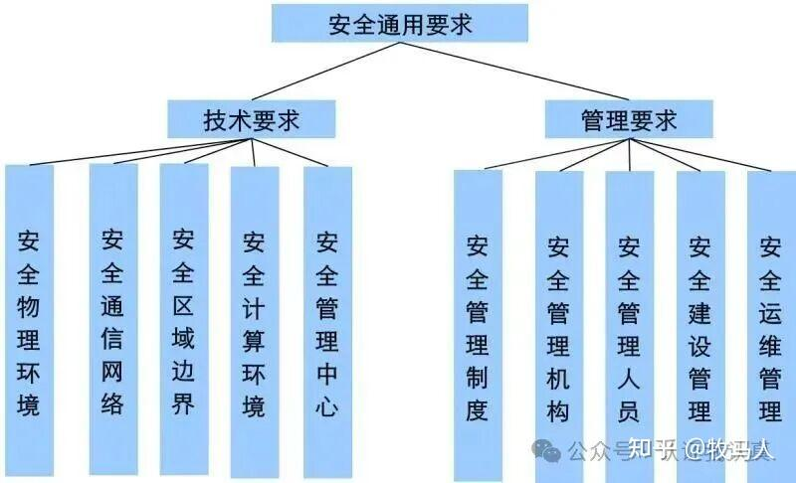
1安全物理环境
针对物理机房提出的安全控制要求。主要对象为物理环境、物理设备和物理设施等；涉及的安全控制点包括物理位置的选择、物理访问控制、防盗窃和防破坏、防雷击、防火、防水和防潮、防静电、温湿度控制、电力供应和电磁防护。
2安全通信网络
针对通信网络提出的安全控制要求。主要对象为广域网、城域网和局域网等；涉及的安全控制点包括网络架构、通信传输和可信验证。
3安全区域边界
针对网络边界提出的安全控制要求。主要对象为系统边界和区域边界等；涉及的安全控制点包括边界防护、访问控制、入侵防范、恶意代码防范、安全审计和可信验证。
4安全计算环境
针对边界内部提出的安全控制要求。主要对象为边界内部的所有对象，包括网络设备、安全设备、服务器设备、终端设备、应用系统、数据对象和其他设备等；涉及的安全控制点包括身份鉴别、访问控制、安全审计、入侵防范、恶意代码防范、可信验证、数据完整性、数据保密性、数据备份与恢复、剩余信息保护和个人信息保护。
5安全管理中心
针对整个系统提出的安全管理方面的技术控制要求，通过技术手段实现集中管理；涉及的安全控制点包括系统管理、审计管理、安全管理和集中管控。
6安全管理制度
针对整个管理制度体系提出的安全控制要求，涉及的安全控制点包括安全策略、管理制度、制定和发布以及评审和修订。
7安全管理机构
针对整个管理组织架构提出的安全控制要求，涉及的安全控制点包括岗位设置、人员配备、授权和审批、沟通和合作以及审核和检查。
8安全管理人员
针对人员管理提出的安全控制要求，涉及的安全控制点包括人员录用、人员离岗、安全意识教育和培训以及外部人员访问管理。
9安全建设管理
针对安全建设过程提出的安全控制要求，涉及的安全控制点包括定级和备案、安全方案设计、安全产品采购和使用、自行软件开发、外包软件开发、工程实施、测试验收、系统交付、等级测评和服务供应商管理。
10安全运维管理
针对安全运维过程提出的安全控制要求，涉及的安全控制点包括环境管理、资产管理、介质管理、设备维护管理、漏洞和风险管理、网络和系统安全管理、恶意代码防范管理、配置管理、密码管理、变更管理、备份与恢复管理、安全事件处置、应急预案管理和外包运维管理。

等保等级划分（1-4级通用标准）
等级 | 名称 | 核心特征 | 适用场景 | 监管要求
第一级 | 自主保护级 | 破坏后仅损害个人 / 组织权益，不影响国家安全和社会秩序 | 小微企业非敏感系统、普通展示网站 | 企业自主负责，年度自查
第二级 | 指导保护级 | 破坏后影响范围有限，不危害国家安全和社会公共利益 | 中小企业业务系统、电商平台、医院门诊系统 | 备案 + 每 2 年测评 1 次
第三级 | 监督保护级 | 破坏后危害国家安全、社会秩序或公共利益 | 政府部门、金融机构、能源企业核心系统、医疗 HIS 系统 | 备案 + 每年测评 1 次，重点监管
第四级 | 强制保护级 | 破坏后严重危害国家安全、社会秩序或公共利益 | 国家关键基础设施核心系统、军事指挥系统 | 特殊监管，实时监控
第五级 | 专控保护级 | 破坏后特别严重危害国家安全 | 国家最高机密信息系统 | 最高级别保护，专属管控

与等保1.0的区别
对比维度 | 等保 1.0 | 等保 2.0
保护对象 | 传统信息系统 | 扩展至云计算、大数据、物联网、工业控制系统、边缘计算等新兴领域
安全理念 | 被动防御、单点防护 | 主动免疫、动态防御、"一个中心三重防护" 体系
标准结构 | 单一标准 | "通用要求 + 扩展要求" 立体化体系，适配不同技术场景
测评体系 | 百分制（60 分合格） | 三级判定（符合 / 基本符合 / 不符合）+ 重大风险隐患判断

